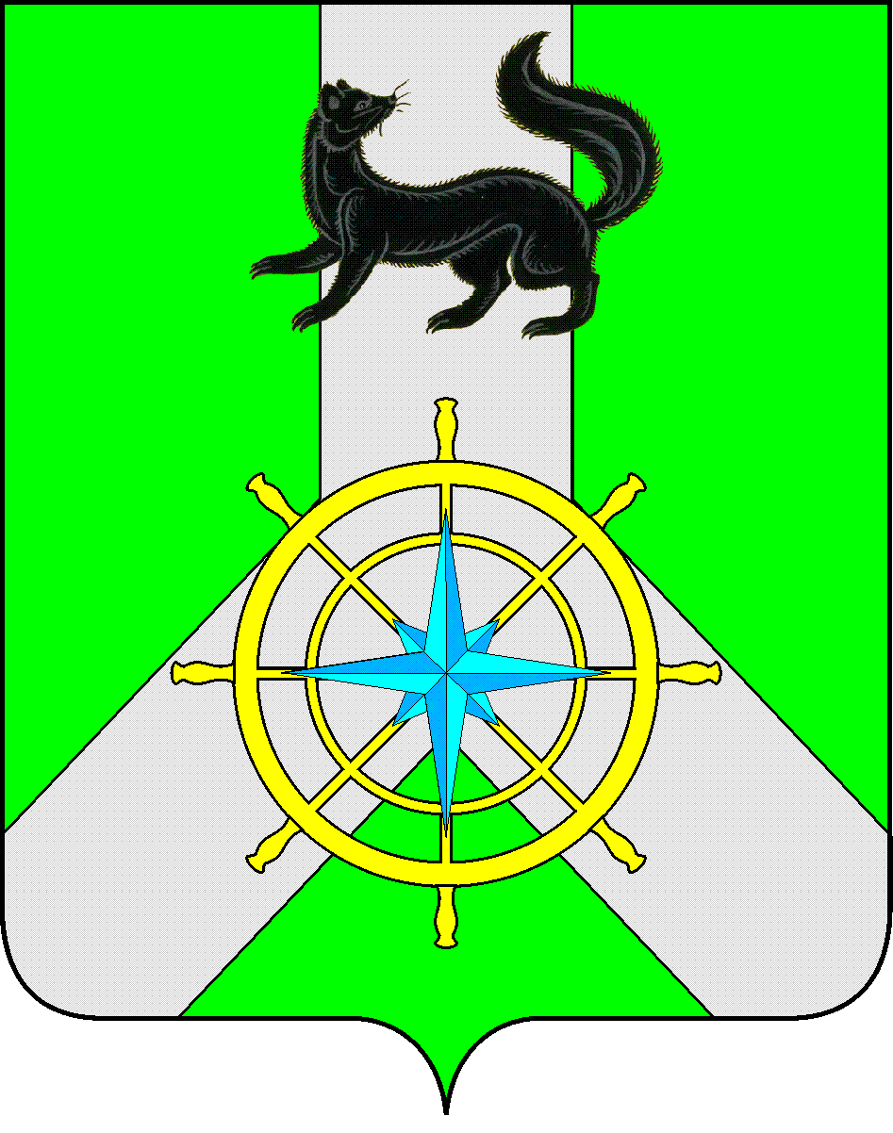

Р О С С И Й С К А Я Ф Е Д Е Р А Ц И Я

И Р К У Т С К А Я О Б Л А С Т Ь
К И Р Е Н С К И Й М У Н И Ц И П А Л Ь Н Ы Й Р А Й О Н

Д У М А

РЕШЕНИЕ №2/7

18 сентября 2019 г. г. Киренск

О формировании постоянно действующей Комиссии по вопросам законности, прав человека, Регламента, мандатам и депутатской этике

Руководствуясь Федеральным законом от 06.10.2003 г. № 131-ФЗ «Об общих принципах организации местного самоуправления в Российской Федерации», статьями 26, 29, 51, 54 Устава муниципального образования Киренский район, статьей 8 главы 2 Регламента Думы Киренского муниципального района, на основании личного волеизъявления депутатов,

ДУМА РЕШИЛА:
- Утвердить персональный состав постоянно действующей Комиссии по вопросам законности, прав человека, Регламента, мандатам и депутатской этике:
1.Аксаментова О.Н.
2.Клепиков Д.Ю.
3.Малышева Л.В.
4.Ментюк В.Л.
5.Швецов А.Г.
- Решение подлежит размещению на официальном сайте администрации Киренского муниципального района www.kirenskrn.irkobl.ru в разделе «Дума Киренского района».
- Решение вступает в силу со дня подписания.

Председатель Думы
Киренского муниципального района О.Н.Аксаментова

